КАЗАНСКИЙ ГОСУДАРСТВЕННЫЙ ТЕХНИЧЕСКИЙ УНИВЕРСИТЕТ

Институт радиоэлектроники и телекоммуникаций

Кафедра радиоэлектронных и телекоммуникационных систем

Лаборатория «Электродинамика и распространение радиоволн»

Лабораторная работа № ВИ-102

Поляризация электромагнитной волны

Казань, 2006 г.

Цель работы.

Целью работы является изучение поляризации электромагнитной волны и исследование с помощью виртуальной лабораторной установки различных видов поляризации.

Подготовка к работе.

Перед выполнением работы необходимо изучить соответствующий лекционный материал, настоящее описание и, при необходимости, рекомендованную литературу [1, с.57-59; 2, с.60-62; 3, с.158-162; 4, с.139-143; 5, с.180-187].

Краткие теоретические сведения.

В общем случае однородная плоская волна, которая распространяется в направлении оси z, имеет векторы и , лежащие в плоскости xOy фазового фронта. Эти векторы взаимно ортогональны, пропорциональны по величине и образуют с вектором Пойнтинга правую тройку векторов. Положение вектора в плоскости xOy может быть произвольным. Однако, вследствие того, что волна является гармонической с частотой и периодом колебаний , изменяющийся по величине и направлению вектор возвращается каждый период в исходное положение и рисует при этом своим концом на плоскости xOy замкнутую кривую, называемую годографом вектора . Вектор при этом однозначно определяется вектором и, при необходимости, всегда может быть найден.



Поляризация волны определяет закон изменения направления и величины вектора этой волны в данной точке пространства за период колебания. По форме годографа вектора определяют три вида поляризации монохроматических волн: линейная, круговая и эллиптическая.



Рассмотрим вектор , произвольно лежащий в плоскости xOy (рис.1):



. (1)



Рис.1. Вектор напряжённости электрического поля

Мгновенное значение модуля вектора

(2)



Угол вектора с осью x

(3)



Линейно поляризованной называют волну, у которой направление вектора остаётся неизменным с течением времени. Если начальные фазы суммируемых в выражении (1) ортогональных компонент поля совпадают или сдвинуты друг относительно друга на , то результирующая волна будет иметь линейную поляризацию. Действительно, подставив в (1) (где при и при ), имеем



, (4)



причем

. (5)



Из (5) следует, что

, (6)



и что направление колебаний вектора образует с осью x угол , который определяется соотношением



,(7)



и, следовательно, не изменяется с течением времени (рис.2).



Рис.2. Линейно поляризованная волна

Плоскость, проходящую через направление распространения электромагнитной волны и вектор , называют плоскостью поляризации. Плоскость поляризации линейно поляризованной волны не изменяет своего положения с течением времени.



Поляризованной по кругу называют волну, у которой вектор равномерно вращается, описывая за время одного периода своим концом окружность.



Однородная плоская волна с круговой поляризацией получается в результате суперпозиции двух линейно поляризованных волн, имеющих взаимно перпендикулярные векторы с равными амплитудами и сдвигом начальных фаз на .



Пусть, например, составляющая отстает по фазе:



. (8)



В этом случае согласно (1) имеем:

, . (9)



Определим мгновенное значение модуля вектора этой волны:



. (10)



Таким образом, вектор постоянен по величине. Угол между осью и направлением вектора определяется соотношением



(11)



или

. (12)



Из (12) следует, что в каждой фиксированной точке наблюдения угол линейно возрастает по закону с увеличением , изменяясь на за время одного периода . Таким образом, при суперпозиция (1) определяет в точке равномерное вращение вектора с угловой скоростью в направлении по часовой стрелке, если смотреть в направлении оси z, т.е. в сторону составляющей, отстающей по фазе; конец вектора описывает при этом вращении окружность (рис.3). Можно также говорить, что направление движения волны и вращение вектора образуют правовинтовую систему.



Рис. 3. Волна правой круговой поляризации

Из (12) также следует, что в каждый фиксированный момент времени угол линейно уменьшается по закону с увеличением координаты , изменяясь на на расстоянии, равном . Таким образом, в момент времени вектор равномерно поворачивается с увеличением координаты в направлении против часовой стрелки, если смотреть в направлении распространения волны, делая один оборот на расстоянии . Концы векторов , относящихся к различным точкам оси z, расположены при этом на левовинтовой круговой спирали (рис.3).



Если положить в (1) и , то вместо (9) имеем:



, . (13)



и аналогичным путем вновь получаем однородную плоскую волну с круговой поляризацией. Однако, у этой волны в точке вектор равномерно вращается в направлении против часовой стрелки (рис.4), а направление движения волны и вращение вектора образуют левовинтовую систему. В момент времени концы векторов на оси z расположены на правовинтовой круговой спирали (рис.4).



Рис.4. Волна левой круговой поляризации

Условимся называть поляризацию правой (левой), если в фиксированной точке направление вращения вектора образует с направлением распространения волны правовинтовую (левовинтовую) систему.



Плоскость поляризации волны, которая поляризована по кругу, в каждой точке пространства равномерно вращается с течением времени.

Эллиптически поляризованной называют волну, у которой вектор вращается, описывая за время одного периода своим концом эллипс (рис.5).



Однородная плоская волна с эллиптической поляризацией получается в результате суперпозиции двух линейно поляризованных волн со взаимно перпендикулярными векторами во всех случаях, когда не выполняются рассмотренные выше условия возникновения линейной и круговой поляризаций.



Поле волны эллиптической поляризации также бывает правого или левого направления вращения. Для количественного описания такого поля вводят коэффициент эллиптичности , который равен отношению меньшей и большей полуосей эллипса



. (14)



Иногда определяют и угол между большей полуосью эллипса и осью x.



Для измерения поляризации электромагнитной волны применяют метод линейно поляризованной антенны. В качестве такой антенны может применяться полуволновый вибратор, открытый конец прямоугольного металлического волновода или пирамидальный рупор. Пусть при работе на излучение линейно поляризованная антенна создаёт поле . При работе на приём в поле произвольно поляризованного вектора на выходе антенны будет напряжение, пропорциональное скалярному произведению После пикового детектора с точностью до постоянного сомножителя получаем напряжение



, (15)



где - угол между векторами, - период колебания. Если поле линейно поляризовано, то будет максимально при и равно нулю при градусов. Если поле имеет круговую поляризацию, то будет неизменно при любом . При измерении в поле эллиптической поляризации получаем при изменении максимальное и минимальное значения напряжения, пропорциональные большей и меньшей полуосям эллипса поляризации соответственно. Заметим, что поворачивать линейно поляризованную антенну, меняя угол , надо так, чтобы её вектор лежал в плоскости фазового фронта исследуемого поля .



При автоматизации измерений линейно поляризованную антенну быстро вращают вокруг оси, направленной на источник исследуемого поля, меняя угол . На экране индикатора с синхронной с этим вращением круговой развёрткой в полярной системе отображается величина . По полученной на экране картине судят о поляризации поля.



Описание лабораторной установки.

Виртуальная лабораторная установка для исследования поляризации поля состоит из трёх частей, отображаемых в трёх закладках на экране: «Генератор поля» (Рис.6), «Измерение вручную» (рис.7) и «Измерение автоматическое» (рис.8).

В верхней части лицевой панели расположен заголовок «Поляризация электромагнитной волны» и кнопка останова STOP.

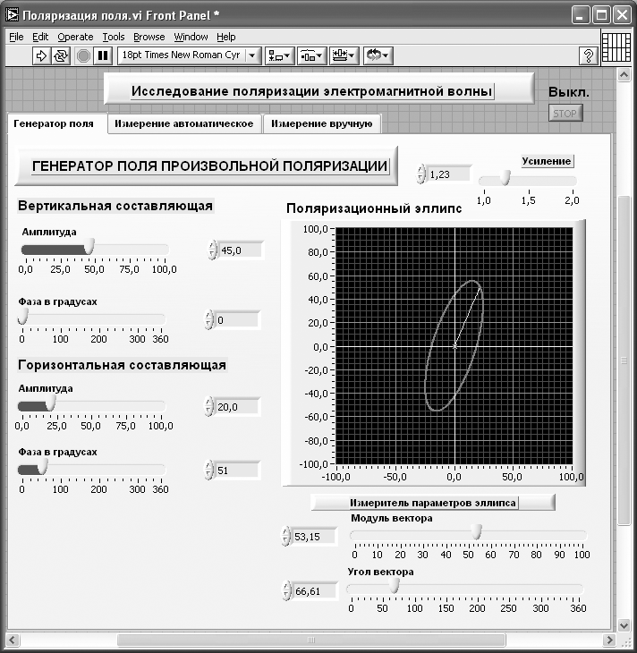

Рис.6. Лицевая панель ВИ «Поляризация поля». Страница «Генератор поля»

Работа с установкой начинается в закладке «Генератор поля». В её левой части имеется 4 движковых регулятора, которые задают амплитуды и начальные фазы двух ортогональных компонент поля. Справа на экране выводится эллипс поляризации волны, который в частных случаях превращается в отрезок прямой линии или круг.

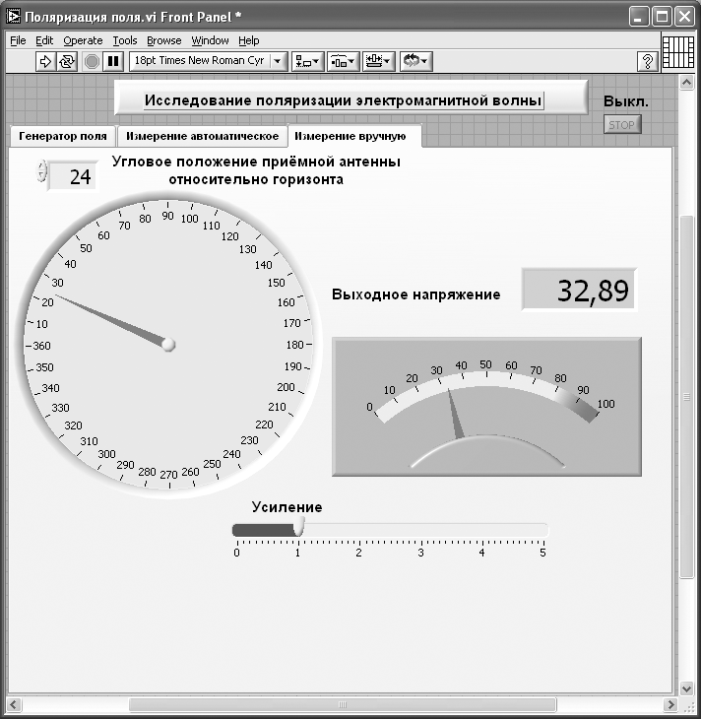

Рис.7. Лицевая панель ВИ «Поляризация поля». Страница «Измеритель ручной»

Для измерения параметров эллипса служит инструмент «Измеритель параметров эллипса». Он представляет собой на экране вектор с изменяемыми модулем и угловым положением. Подводя конец вектора с помощью регуляторов модуля и угла к характерным точкам эллипса, определяем его параметры.

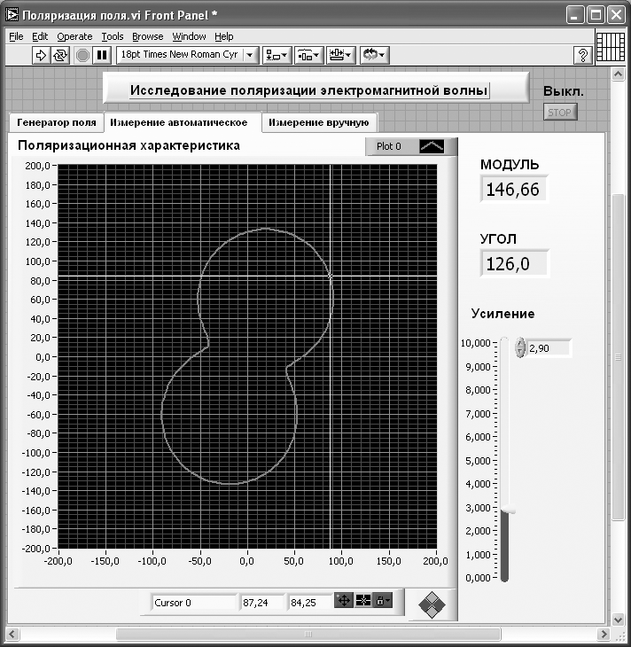

Рис.8. Лицевая панель ВИ «Поляризация поля». Страница «Измеритель автомат».

На закладке «Измерение вручную» реализован метод линейно поляризованной антенны. В левой части находится регулятор углового положения антенны относительно горизонта. При работе установки его можно поворачивать, ухватив курсором мыши за стрелку-указатель. Справа находятся стрелочный и цифровой индикаторы напряжения на выходе детектора. Регулятор усиления позволяет установить удобные для наблюдения пределы измеряемой величины.

На закладке «Измерение автоматическое» отображается в полярных координатах величина .



Непосредственно под экраном расположена группа кнопок, осуществляющих управление перемещением курсора по экрану. Там же под экраном в двух индикаторах отображаются текущие координаты курсора. Справа от экрана в двух цифровых индикаторах выводятся текущие полярные координаты курсора. Там же находится дополнительный регулятор «Усиление». С помощью этих средств управления можно измерять параметры отображаемой на экране кривой.

Порядок выполнения работы.

Исследования выполняются в соответствии с выбранным вариантом. Исходные величины взять в таблице 1.

Таблица 1. Исходные параметры для исследования поляризации электромагнитной волны

|  |  |  |  |  |  |
| --- | --- | --- | --- | --- | --- |
|  | Вариант 1 | Вариант 2 | Вариант 3 | Вариант 4 | Вариант 5 |
|  | 20 | 30 | 45 | 60 | 70 |
|  | 0.2 | 0.3 | 0.4 | 0.5 | 0.6 |
|  | 45 | 20 | 80 | 30 | 60 |

Запустить лабораторную установку, ознакомиться с органами управления.

Исследовать поле линейной поляризации:

открыть закладку «Генератор поля»;

сформировать поле линейной поляризации под углом к горизонту. Параметры поля контролировать «Измерителем параметров эллипса». Записать необходимые для этого амплитуды и фазы вертикальной и горизонтальной составляющих поля;



перейти в закладку «Измерение вручную». Изменяя угловое положение приёмной линейно поляризованной антенны замерять значения выходного напряжения. Данные свести в таблицу;

построить график полученной зависимости в полярных координатах. Определить по ней параметры поляризации;

перейти в закладку «Измерение автоматическое». С помощью курсора определить параметры поляризации поля.

Исследовать поле эллиптической поляризации:

открыть закладку «Генератор поля»;

сформировать поле эллиптической поляризации с вертикальным положением большей оси эллипса и коэффициентом эллиптичности ; параметры поля контролировать «Измерителем параметров эллипса». Записать необходимые для этого амплитуды и фазы вертикальной и горизонтальной составляющих поля;



перейти в закладку «Измерение вручную». Изменяя угловое положение приёмной линейно поляризованной антенны замерять значения выходного напряжения. Данные свести в таблицу;

построить график полученной зависимости. Определить по ней параметры поляризации;

перейти в закладку «Измерение автоматическое». С помощью курсора определить параметры поляризации поля.

Исследовать поле круговой поляризации:

открыть закладку «Генератор поля»;

сформировать поле круговой поляризации. Параметры поля контролировать «Измерителем параметров эллипса». Записать необходимые для этого амплитуды и фазы вертикальной и горизонтальной составляющих поля;

перейти в закладку «Измерение вручную». Изменяя угловое положение приёмной линейно поляризованной антенны замерять значения выходного напряжения. Данные свести в таблицу;

построить график полученной зависимости. Определить по ней параметры поляризации;

перейти в закладку «Измерение автоматическое». С помощью курсора определить параметры поляризации поля.

Исследовать поле эллиптической поляризации с наклоненным эллипсом:

открыть закладку «Генератор поля»;

сформировать поле эллиптической поляризации с углом к горизонту большей оси эллипса и коэффициентом эллиптичности . Параметры поля контролировать «Измерителем параметров эллипса». Записать необходимые для этого амплитуды и фазы вертикальной и горизонтальной составляющих поля;



перейти в закладку «Измерение вручную». Изменяя угловое положение приёмной линейно поляризованной антенны замерять значения выходного напряжения. Данные свести в таблицу;

построить график полученной зависимости. Определить по ней параметры поляризации;

перейти в закладку «Измерение автоматическое». С помощью курсора определить параметры поляризации поля.

Объяснить полученные зависимости, опираясь на знание теории.

Оформить и защитить отчёт по работе.

Требования к отчёту.

Отчёт оформляется каждым студентом индивидуально. Он должен содержать краткое описание виртуального эксперимента, результаты измерений в виде таблиц и графиков, анализ результатов и выводы.

7. Контрольные вопросы.

1. Что такое поляризация электромагнитной волны?

2. Почему поляризация определяется только по вектору напряжённости электрического поля?

3. Какие бывают виды поляризации гармонической волны?

4. При каких условиях формируется поле линейной поляризации?

5. При каких условиях формируется поле круговой поляризации?

6. Чем отличаются поля правого и левого вращения?

7. Что такое коэффициент эллиптичности?

8. В чём суть измерения поляризации методом линейно поляризованной антенны?

9. Как можно сформировать поле линейной поляризации, наклонённое под 45 градусов к горизонту?

10. Какая фигура будет на индикаторе автоматического прибора измерения поляризации в линейно поляризованном поле?

11. Какая фигура будет на индикаторе автоматического прибора измерения поляризации в поле круговой поляризации?

## Рекомендуемая литература

1. Баскаков С.И. Основы электродинамики. - М.: Советское радио, 1973. -248с.
2. Семёнов Н.А. Техническая электродинамика. - М.: Связь, 1973. -480с.
3. Красюк Н.П., Дымович Н.Д. Электродинамика и распространение радиоволн. - М.: Высшая школа, 1974. -536с.
4. Фальковский О.И. Техническая электродинамика. - М.: Связь, 1978. -432с.
5. Пименов Ю.В., Вольман В.И., Муравцов А.Д. Техническая электродинамика. - М.: Радио и связь, 2000. -536с.